#story_main 화면

1. 인물별 주요 사건

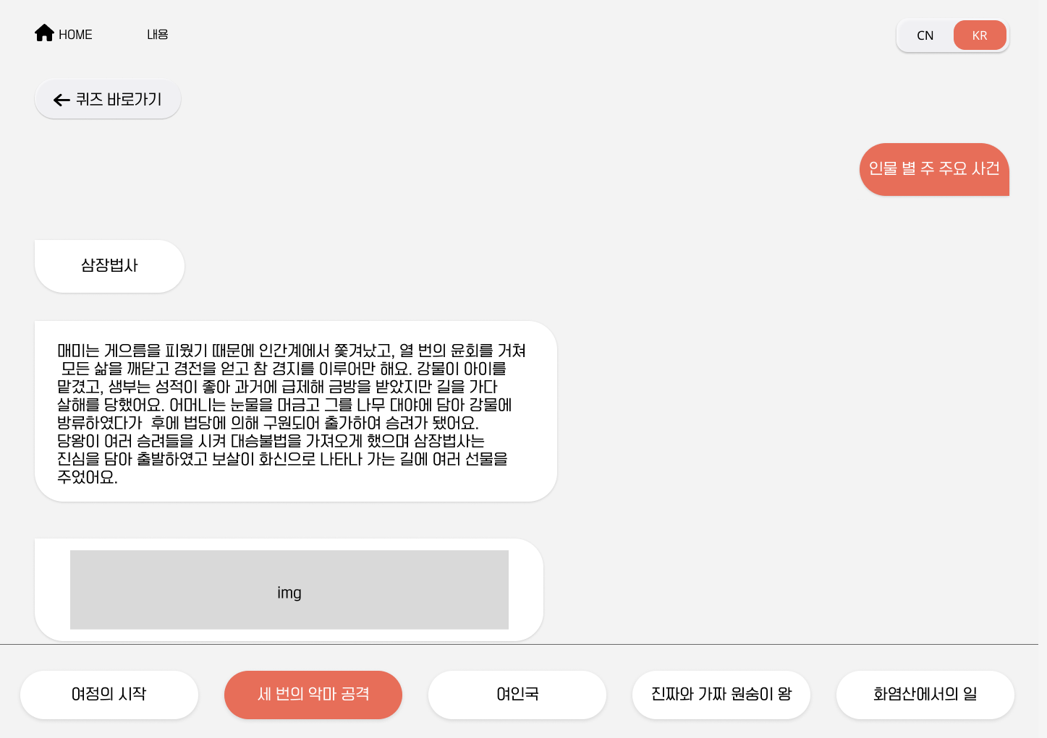

1. 삼장법사 : 매미는 게으름을 피웠기 때문에 인간계에서 쫓겨났고, 열 번의 윤회를 거쳐 모든 삶을 깨닫고 경전을 얻고 참 경지를 이루어만 해요. 강물이 아이를 맡겼고, 생부는 성적이 좋아 과거에 급제해 금방을 받았지만 길을 가다 살해를 당했어요. 어머니는 눈물을 머금고 그를 나무 대야에 담아 강물에 방류하였다가 후에 법당에 의해 구원되어 출가하여 승려가 됐어요. 당왕이 여러 승려들을 시켜 대승불법을 가져오게 했으며 삼장법사는 진심을 담아 출발하였고 보살이 화신으로 나타나 가는 길에 여러 선물을 주었어요.

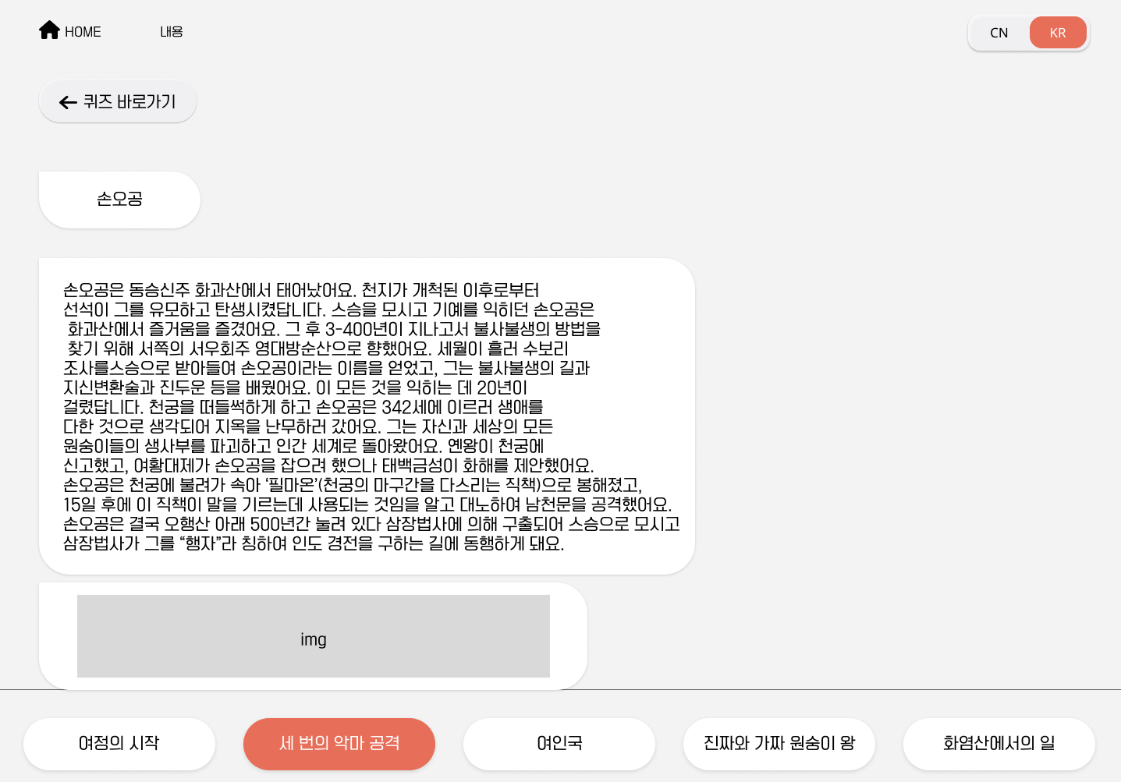

1. 손오공 : 손오공은 동승신주 화과산에서 태어났어요. 천지가 개척된 이후로부터 선석이 그를 유모하고 탄생시켰답니다. 스승을 모시고 기예를 익히던 손오공은 화과산에서 즐거움을 즐겼어요. 그 후 3-400년이 지나고서 불사불생의 방법을 찾기 위해 서쪽의 서우회주 영대방순산으로 향했어요. 세월이 흘러 수보리 조사를스승으로 받아들여 손오공이라는 이름을 얻었고, 그는 불사불생의 길과 지신변환술과 진두운 등을 배웠어요. 이 모든 것을 익히는 데 20년이 걸렸답니다. 천궁을 떠들썩하게 하고 손오공은 342세에 이르러 생애를 다한 것으로 생각되어 지옥을 난무하러 갔어요. 그는 자신과 세상의 모든 원숭이들의 생사부를 파괴하고 인간 세계로 돌아왔어요. 옌왕이 천궁에 신고했고, 여황대제가 손오공을 잡으려 했으나 태백금성이 화해를 제안했어요. 손오공은 천궁에 불려가 속아 ‘필마온’(천궁의 마구간을 다스리는 직책)으로 봉해졌고, 15일 후에 이 직책이 말을 기르는데 사용되는 것임을 알고 대노하여 남천문을 공격했어요. 손오공은 결국 오행산 아래 500년간 눌려 있다 삼장법사에 의해 구출되어 스승으로 모시고 삼장법사가 그를 “행자”라 칭하여 인도 경전을 구하는 길에 동행하게 돼요.

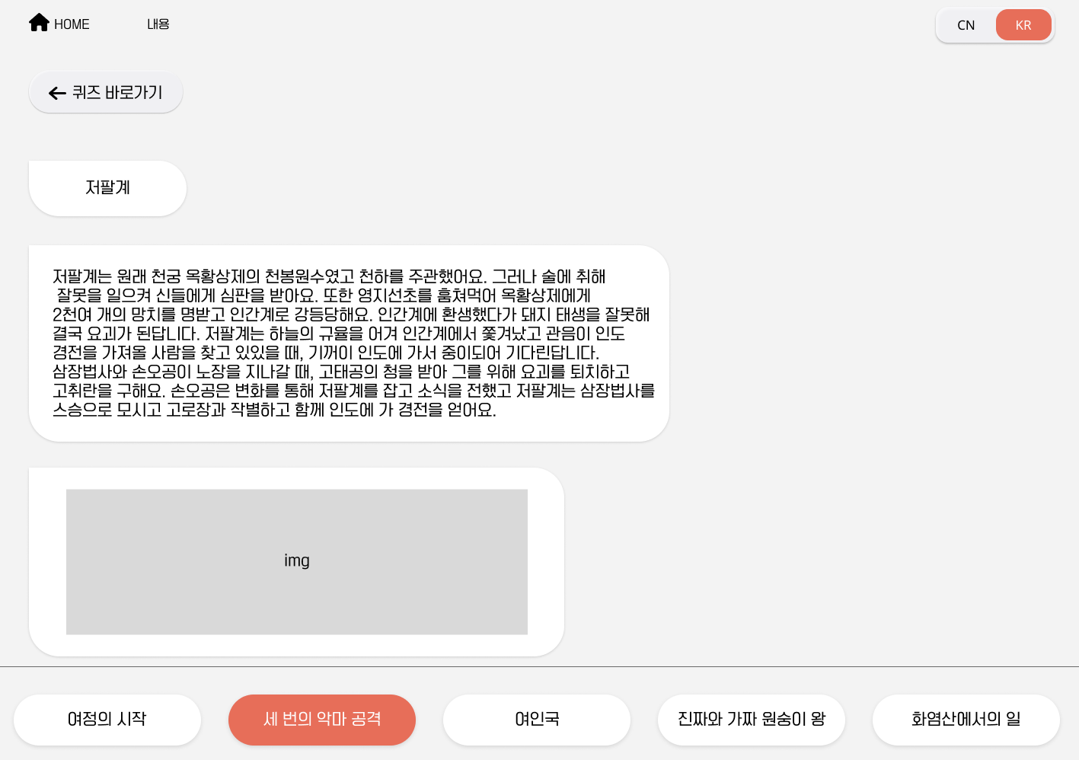

1. 저팔계 : 저팔계는 원래 천궁 옥황상제의 천봉원수였고 천하를 주관했어요. 그러나 술에 취해 잘못을 일으켜 신들에게 심판을 받아요. 또한 영지선초를 훔쳐먹어 옥황상제에게 2천여 개의 망치를 명받고 인간계로 강등당해요. 인간계에 환생했다가 돼지 태생을 잘못해 결국 요괴가 된답니다. 저팔계는 하늘의 규율을 어겨 인간계에서 쫓겨났고 관음이 인도 경전을 가져올 사람을 찾고 있있을 때, 기꺼이 인도에 가서 중이되어 기다린답니다. 삼장법사와 손오공이 노장을 지나갈 때, 고태공의 청을 받아 그를 위해 요괴를 퇴치하고 고취란을 구해요. 손오공은 변화를 통해 저팔계를 잡고 소식을 전했고 저팔계는 삼장법사를 스승으로 모시고 고로장과 작별하고 함께 인도에 가 경전을 얻어요.

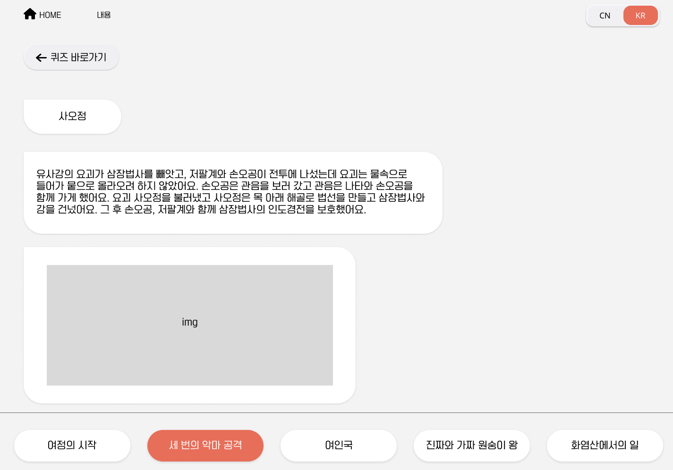

1. 사오정 : 유사강의 요괴가 삼장법사를 빼앗고, 저팔계와 손오공이 전투에 나섰는데 요괴는 물속으로 들어가 뭍으로 올라오려 하지 않았어요. 손오공은 관음을 보러 갔고 관음은 나타와 손오공을 함께 가게 했어요. 요괴 사오정을 불러냈고 사오정은 목 아래 해골로 법선을 만들고 삼장법사와 강을 건넜어요. 그 후 손오공, 저팔계와 함께 삼장법사의 인도경전을 보호했어요.

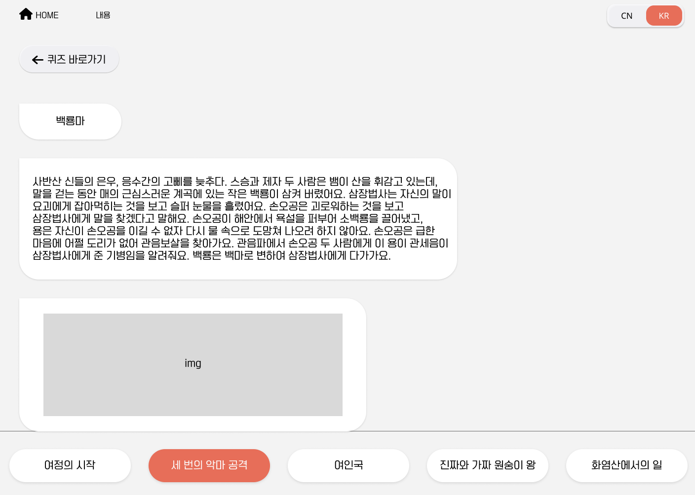

1. 백룡마 : 사반산 신들의 은우, 응수간의 고삐를 늦추다. 스승과 제자 두 사람은 뱀이 산을 휘감고 있는데, 말을 걷는 동안 매의 근심스러운 계곡에 있는 작은 백룡이 삼켜 버렸어요. 삼장법사는 자신의 말이 요괴에게 잡아먹히는 것을 보고 슬퍼 눈물을 흘렸어요. 손오공은 괴로워하는 것을 보고 삼장법사에게 말을 찾겠다고 말해요. 손오공이 해안에서 욕설을 퍼부어 소백룡을 끌어냈고, 용은 자신이 손오공을 이길 수 없자 다시 물 속으로 도망쳐 나오려 하지 않아요. 손오공은 급한 마음에 어쩔 도리가 없어 관음보살을 찾아가요. 관음파에서 손오공 두 사람에게 이 용이 관세음이 삼장법사에게 준 기병임을 알려줘요. 백룡은 백마로 변하여 삼장법사에게 다가가요.

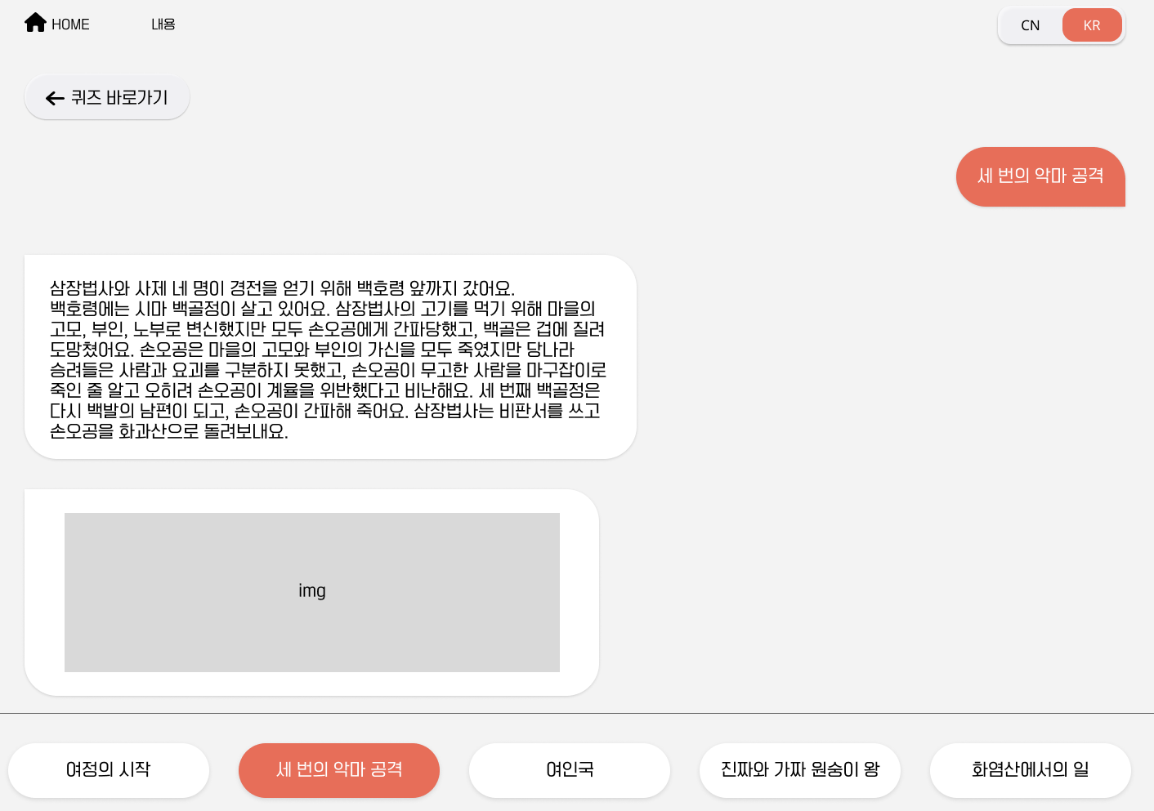

1. 세 번의 악마 공격

삼장법사와 사제 네 명이 경전을 얻기 위해 백호령 앞까지 갔어요. 백호령에는 시마 백골정이 살고 있어요. 삼장법사의 고기를 먹기 위해 마을의 고모, 부인, 노부로 변신했지만 모두 손오공에게 간파당했고, 백골은 겁에 질려 도망쳤어요. 손오공은 마을의 고모와 부인의 가신을 모두 죽였지만 당나라 승려들은 사람과 요괴를 구분하지 못했고, 손오공이 무고한 사람을 마구잡이로 죽인 줄 알고 오히려 손오공이 계율을 위반했다고 비난해요. 세 번째 백골정은 다시 백발의 남편이 되고, 손오공이 간파해 죽어요. 삼장법사는 비판서를 쓰고 손오공을 화과산으로 돌려보내요.

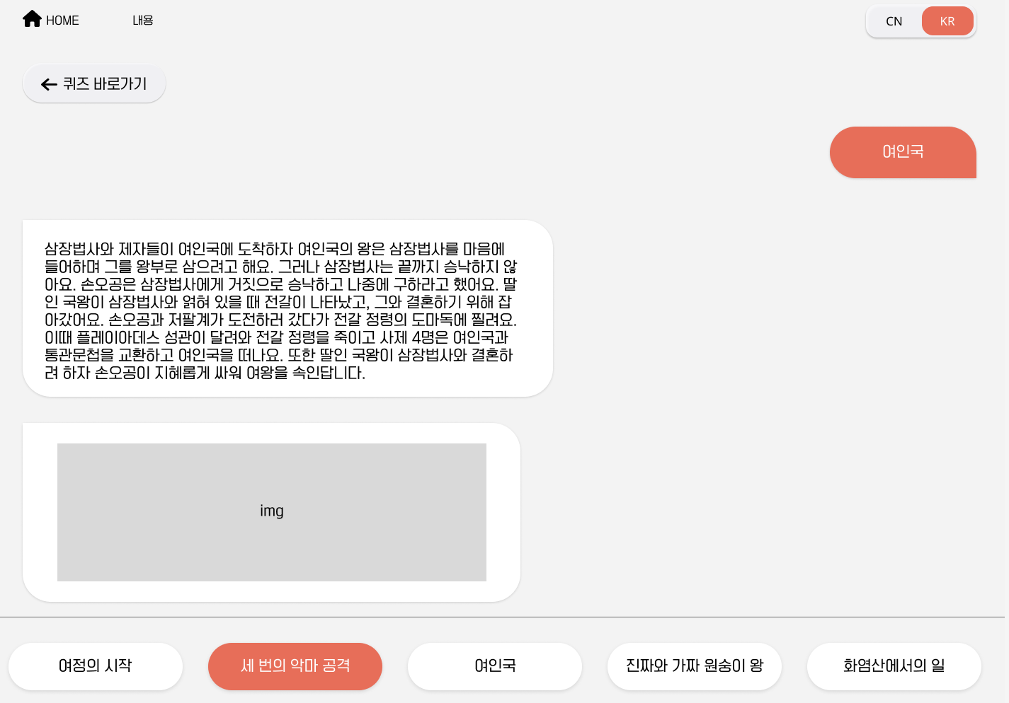

1. 여인국

삼장법사와 제자들이 여인국에 도착하자 여인국의 왕은 삼장법사를 마음에 들어하며 그를 왕부로 삼으려고 해요. 그러나 삼장법사는 끝까지 승낙하지 않아요. 손오공은 삼장법사에게 거짓으로 승낙하고 나중에 구하라고 했어요. 딸인 국왕이 삼장법사와 얽혀 있을 때 전갈이 나타났고, 그와 결혼하기 위해 잡아갔어요. 손오공과 저팔계가 도전하러 갔다가 전갈 정령의 도마독에 찔려요. 이때 플레이아데스 성관이 달려와 전갈 정령을 죽이고 사제 4명은 여인국과 통관문첩을 교환하고 여인국을 떠나요. 또한 딸인 국왕이 삼장법사와 결혼하려 하자 손오공이 지혜롭게 싸워 여왕을 속인답니다.

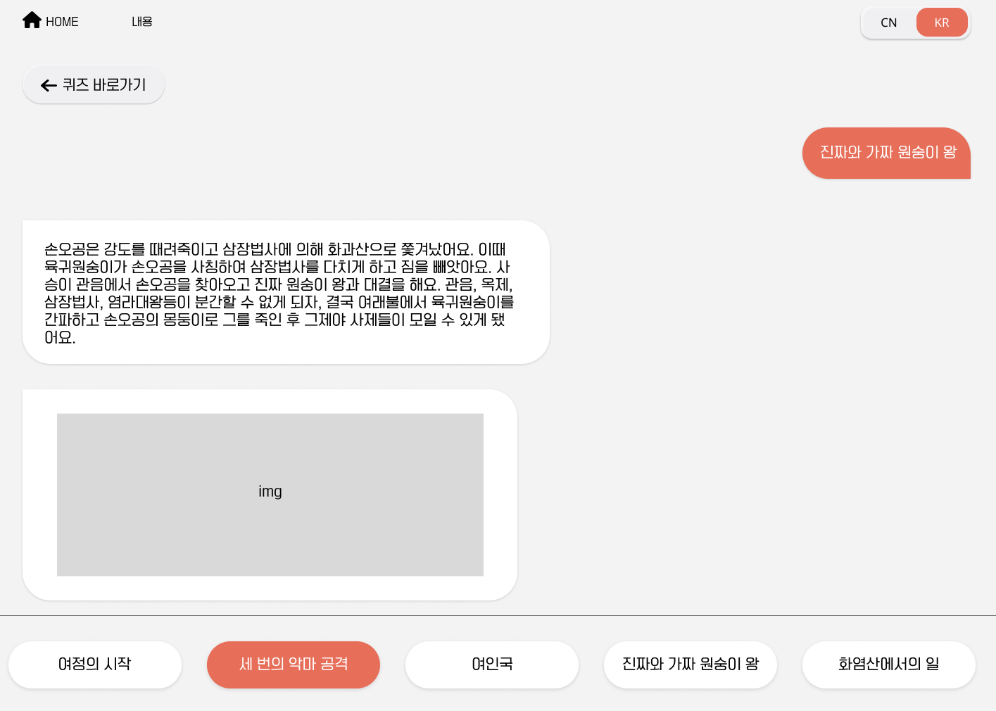

1. 진짜와 가짜 원숭이 왕

손오공은 강도를 때려죽이고 삼장법사에 의해 화과산으로 쫓겨났어요. 이때 육귀원숭이가 손오공을 사칭하여 삼장법사를 다치게 하고 짐을 빼앗아요. 사승이 관음에서 손오공을 찾아오고 진짜 원숭이 왕과 대결을 해요. 관음, 옥제, 삼장법사, 염라대왕등이 분간할 수 없게 되자, 결국 여래불에서 육귀원숭이를 간파하고 손오공의 몽둥이로 그를 죽인 후 그제야 사제들이 모일 수 있게 됐어요.

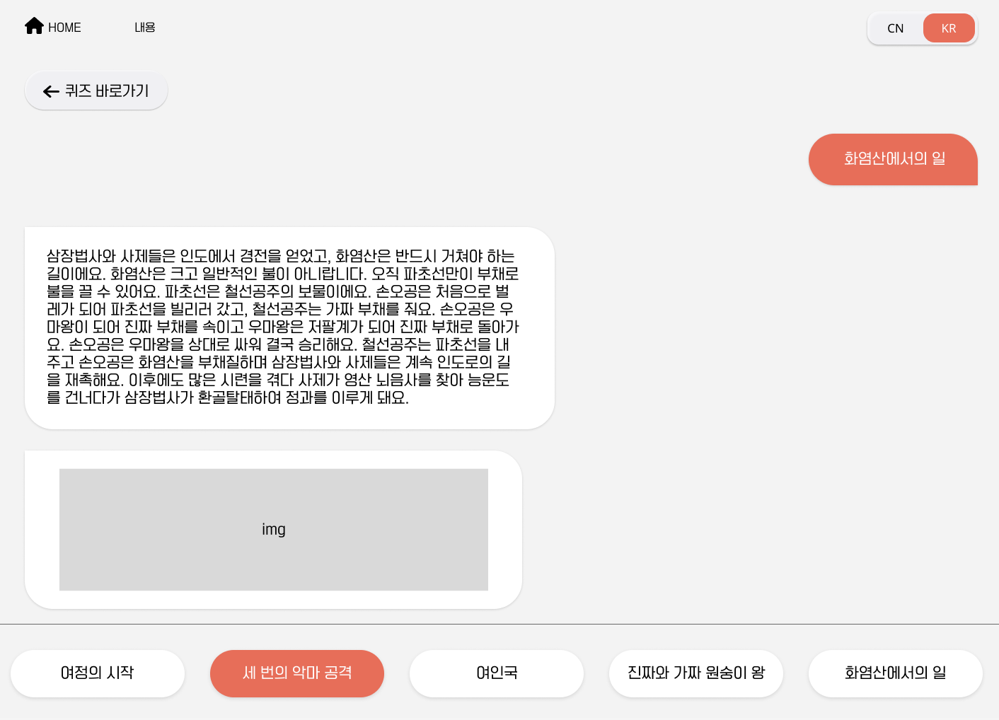

1. 화염산에서의 일

삼장법사와 사제들은 인도에서 경전을 얻었고, 화염산은 반드시 거쳐야 하는 길이에요. 화염산은 크고 일반적인 불이 아니랍니다. 오직 파초선만이 부채로 불을 끌 수 있어요. 파초선은 철선공주의 보물이에요. 손오공은 처음으로 벌레가 되어 파초선을 빌리러 갔고, 철선공주는 가짜 부채를 줘요. 손오공은 우마왕이 되어 진짜 부채를 속이고 우마왕은 저팔계가 되어 진짜 부채로 돌아가요. 손오공은 우마왕을 상대로 싸워 결국 승리해요. 철선공주는 파초선을 내주고 손오공은 화염산을 부채질하며 삼장법사와 사제들은 계속 인도로의 길을 재촉해요. 이후에도 많은 시련을 겪다 사제가 영산 뇌음사를 찾아 능운도를 건너다가 삼장법사가 환골탈태하여 정과를 이루게 돼요.